**Maksimal vintersikkerhed**

**Nye Nokian WR C3-varevognsdæk svigter aldrig i den europæiske vinter**

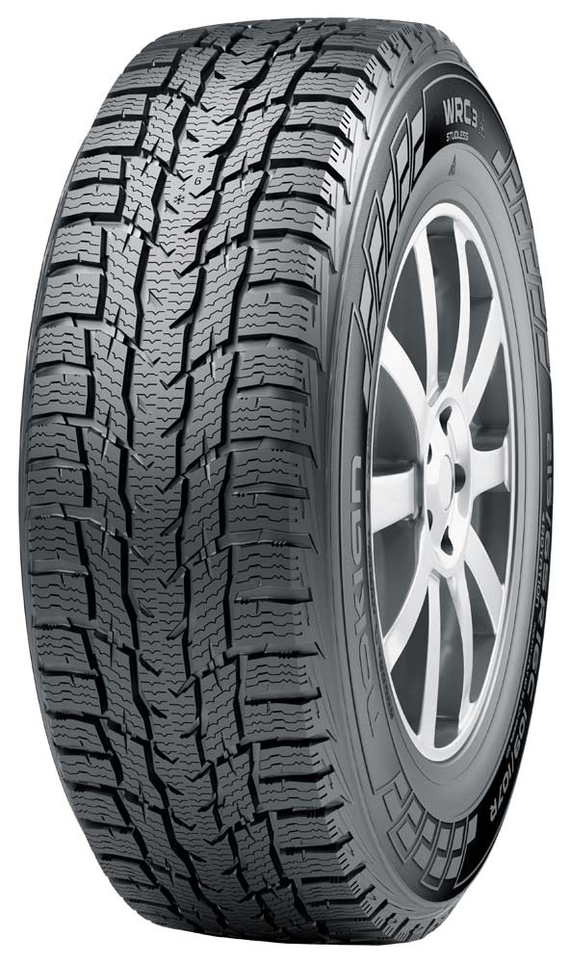De nye Nokian WR C3-dæk tackler vinterens ekstremer med sit præcise vejgreb. Det effektive dæk er designet til alsidig brug på leveringskøretøjer og varevogne, og det ruller sikkert, holdbart og let på bygader og landeveje i Centraleuropa. Ud over den personbilslignende kørekomfort og meget lave rullemodstand optimerer dette nye produkt de sikkerhedsfremmende køreegenskaber på isglatte, snedækkede og våde veje. Noget erhvervschauffører sætter stor pris på.  
   
Det store udvalg af Nokian WR C3-størrelser tilbyder alsidighed og høj ydeevne, og dækket er skræddersyet til moderne køretøjer. Opfinderen af vinterdæk tilbyder et udvalg bestående af 22 produkter, helt fra 14 tommer op til 17 tommer. Den nye produktfamilie bruger et slidbanemønster for både lettere og tungere køretøjer. De nye Nokian WR C3-dæk kan købes hos dækforhandlere i efteråret 2015.  
  
**Balanceret og præcis**  
  
De nye Nokian WR C3-dæk har et trygt fast greb i det hurtigt skiftende central- og nordeuropæiske vintervejr. Det nye stabile produkt bevarer sit greb og sin styringsfølelse både på veje med sne og sjap. Sikkerhedsfunktionerne og holdbarheden på det nye produkt er skruet i vejret ved hjælp af et slidbanemønster, der er skræddersyet til varierende vinterforhold, næste generations gummiblanding og en række strukturelle innovationer.  
  
Den afbalancerede håndtering understøttes af en lang række opfindelser, der er blevet gennemtestet af opfinderen af vinterdæk. En **højere siverille tæthed** dækker det aggressive retningsbestemte slidbanemønster. Bredere individuelle siveriller giver en tiltrængt greboverflade, hvis vejens friktion varierer.  
  
For at maksimere greb ved højere hastigheder og under overraskende forhold har slidbaneblokkene på skulderen lomme-lignende siveriller. Siverillerne fjerner eller pumper endda vand ud af vejbanen, hvilket sikrer et stabilt og sikkert greb. Disse patenterede **pumpe-siveriller** øger især vejgrebet i vådt føre.  
  
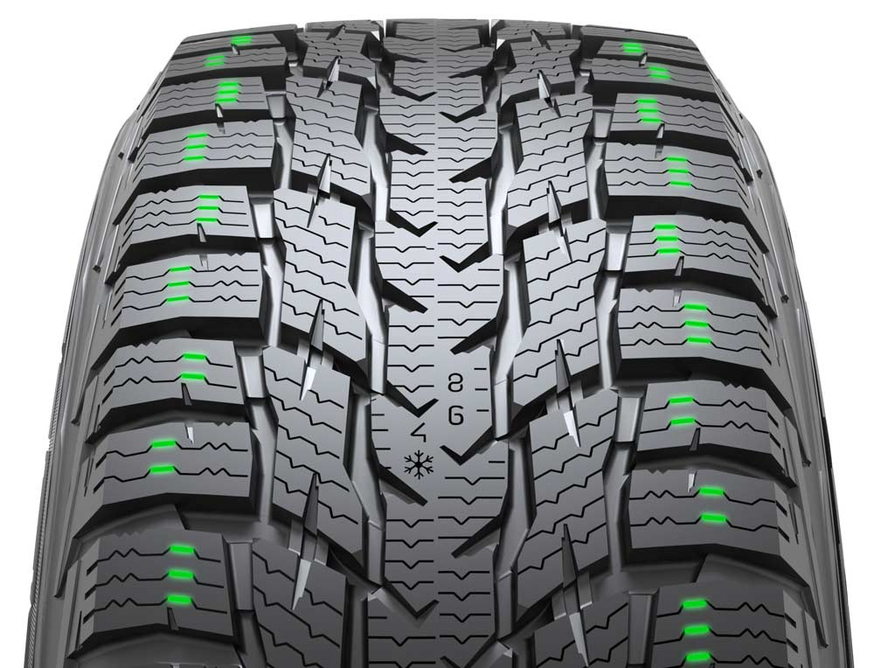Den midterste rib og det symmetriske slidbanemønsters bundne område er sammen med til at fremme kørestabiliteten. Års udvikling sikrer et mere jævnt slitagemønster, der giver ekstra sikkerhed, når dækket bliver ældre. Vinterdæk installeret på de trækkende hjul vil sandsynligvis slides i centrumområdet først.

Den nøje overvejede og afprøvede blokgeometri i slidbanemønstret på det smidige Nokian WR C3-dæk afspejles i dets fremragende håndtering på rillede veje. Den præcise håndtering hjælper også føreren med at observere ændringer i friktionsniveauet og reagere i tide.   
  
**Skræddersyet gummiblanding forbedrer slidstyrken**  
  
Den holdbare **slidbaneblanding** er skræddersyet til varevognes krævende og varierende brug, og den mestrer sikkert de store temperaturforskelle, der er typiske for den central- og nordeuropæiske vinter. Gummiblandingen bruger masser af naturgummi samt canolaolie for at forbedre vejgreb og rivestyrke.  
   
Denne nye gummiblanding gør det muligt for de robuste Nokian WR C3-dæk at få et enestående greb på sneglatte og våde veje og giver en fremragende slidstyrke. Siverillerne på slidbaneblokkene arbejder aktivt, uanset om grebniveauet eller temperaturen varierer. Den skræddersyede gummiblanding reducerer også slidstyrke, hvilket igen sparer brændstof.  
  
En bestemt **Clinch-gummiblanding** blev også udviklet til dækkets vulstområde. Gummiblandingen presser sig elastisk mod fælgkanten og giver øget slidstyrke i vulstområdet ved transport af tunge læs. Opfindelsen reducerer også dækstøjen inde i køretøjet.

**Robust struktur er velegnet til hårdt brug**  
  
Ud over slidbanemønstret er den robuste struktur i Nokian WR C3 også med til at give en stabil og stille kørselsadfærd. Den ekstremt stærke og nye **bæltestruktur i dobbeltstål** tåler hårdt brug og fragter pålideligt selv tunge transporter.   
  
Den nye, mere fleksible stålwire bruges til stålbælterne for at forbedre punkteringsbeskyttelsen. Dette reducerer også rullemodstanden, hvilket svarer til mindre brændstofforbrug. Stålbæltestrukturen reducerer også varmeudviklingen, hvilket forbedrer slidstyrken endnu mere.

**Mere sikkerhed og komfort**  
  
Indikatorer på slidbanen giver øget komfort og sikkerhed. **Driving Safety Indicator (DSI)**, som er udviklet og patenteret af Nokian Tyres, viser den resterende slidbaneoverflade på dækkets primære riller i tal. Tallene slides op i takt med, at dækket slides op. DSI er nu standardudstyr på alle Nokian-vinterdæk. Snefnugsymbolet **(Winter Safety Indicator, WSI)** angiver også dækkets vintersikkerhed. Det er synligt ved en rilledybde på fire millimeter.  
  
Dæksidens informationsområde har indikatorer for placering og dæktryk. Informationsområdet giver mulighed for at notere det korrekte dæktryk og dækkets placering under et dækskift. Sikkerheden er forbedret yderligere med en ny sektion, der kan bruges til at registrere spændingsmomentet for hjulmøtrikker til alufælge.

Korrekt dæktryk er især vigtigt for erhvervsmæssig kørsel og tunge læs. Korrekt dæktryk forbedrer følingen med bilens kørsel, sikrer dækkets strukturelle holdbarhed og reducerer brændstofforbruget.

**Nye Nokian WR C3-dæk – Ufejlbarlig ydeevne**

* Maksimal vintersikkerhed og komfort
* Præcis og stabil håndtering
* Fremragende holdbarhed, selv med tunge læs

**Vigtigste innovationer:**  
  
**Pumpe-siveriller.** Bedre greb på våde og isglatte overflader. Lommelignende siveriller på dækkets skulder fjerner eller pumper endda vand ud af vejbanen, hvilket sikrer et stabilt og sikkert greb.  
  
**Skræddersyet slidbanemønster.** Bedre kørselsstabilitet.Den midterste rib og det symmetriske slidbanemønsters bundne område fremmer kørestabiliteten. Præcis håndtering. Jævnt slitagemønster.

**Slidbaneblanding tilpasset varierende vejr.** Bedre sikkerhed, holdbarhed og brændstoføkonomi. Vinterblandingen, der er optimeret til tung brug, fungerer sikkert i et bredt temperaturområde og reducerer rullemodstanden. Blandingen opnår et ekstraordinært vejgreb, et lavere brændstofforbrug og en fremragende slidstyrke.  
  
**Speciel** **Clinch-gummiblanding.** Optimeret holdbarhed.Gummiblandingen presser sig elastisk mod fælgkanten og giver øget slidstyrke i vulstområdet. Opfindelsen reducerer også støjen inde i køretøjet, da den dæmper vibrationerne fra dækstammen, hvilket forhindrer vibrationerne i at komme videre ind i dækket og længere ind i køretøjet.  
  
**Robust stålbæltestruktur.** Kørselsstabilitet og holdbarhed. Ud over slidbanemønstret skyldes den stabile og lydløse håndtering også den robuste struktur. Den ekstremt stærke bæltestruktur af dobbeltstål fragter selv tunge transporter pålideligt. Den nye, mere fleksible ståltråd, der anvendes til bælterne, forbedrer den strukturelle holdbarhed og er med til at vedligeholde dækkets avancerede egenskaber. Dette reducerer også rullemodstanden, hvilket svarer til mindre brændstofforbrug.  
  
**Større siverille-tæthed.** Optimalt greb og håndtering.Det aggressive slidbanemønster har en større siverille-tæthed. Bredere individuelle siveriller giver midterområdet en meget tiltrængt greboverflade, især når friktionen er på sit laveste.

**www.nokiantyres.com**

**Nokian Tyres' dæk- og autoservicevirksomhed Vianor:**

**http://vianor.com/**

Redaktion: Dr. Falk Köhler

**Produktfotos:**

[**www.nokiantyres.com/NokianWRC3**](http://www.nokiantyres.com/NokianWRC3)

**Læs også:**  
  
**Nokian Tyres - The world's first winter tyre with an A energy rating**[**http://youtu.be/Wo4omb0Eil4**](http://youtu.be/Wo4omb0Eil4) **World's first winter tyre with pop-out studs****www.nokiantyres.com/company/news-article/nokian-tyres-the-world-s-first-nonstudded-winter-tyre-with-studs/** **Winter season 2014: Over 40 test wins for Nokian winter tyres**[**www.nokiantyres.com/innovation/test-success/**](http://www.nokiantyres.com/innovation/test-success/)

**At the top of winter tyre testing: Ivalo Testing Center – White Hell**

[**http://youtu.be/UEGUTw7KHxE**](http://youtu.be/UEGUTw7KHxE)

**Nokian Hakkapeliitta 8: World record for the fastest car on ice, 335.713 km/h:**

[**www.nokiantyres.com/innovation/testing/fastest-on-ice/fastest-on-ice-2013/**](http://www.nokiantyres.com/innovation/testing/fastest-on-ice/fastest-on-ice-2013/)

**How was the world's first winter tyre invented?**

[**http://www.nokiantyres.com/first-winter-tyres**](http://www.nokiantyres.com/first-winter-tyres)

**Comparing the world's first winter tyre to the state-of-the-art non-studded winter tyre**

[**www.nokiantyres.com/company/about-us/history/this-is-how-the-winter-tyre-has-changed/**](http://www.nokiantyres.com/company/about-us/history/this-is-how-the-winter-tyre-has-changed/)

**Nokian Tyres er verdens førende vinterdæk specialist, mangedobbelt testvinder, opfinder af vinterdækket og et mærke af bedste kvalitet**

Som verdens førende vinterdæk specialist, mangedobbelt testvinder og opfinder af vinterdækket tilbyder Nokian Tyres de mest sikre dæk til nordiske forhold. De innovative Nokian-dæk fra Finland har i 80 år vist deres høje kvalitet især på is og sne, i barskt klima og krævende kørselsforhold. Nokians standard vinterdæk, er med en tophastighed på 335,713 km/t på is, indehaver af en ny Guinness-verdensrekord, og er dermed de hurtigste. Som førende innovatør præsenterer Nokian Tyres verdens første "ikke-piggede-vinterdæk" med pigge, der ved et enkelt tryk på knappen kører pigge ud af dækket og giver et bedre vejgreb.

Derudover producerer Nokian, det førende dækmærke, dæk som er udviklet specielt til det nordeuropæiske vejr og de høje hastigheder på de europæiske motorveje. Nokian-dæk giver høj sikkerhed, sparer benzin og skåner miljøet. Nokian er det mest kendte og højest vurderede mærke i Skandinavien og Rusland og har et udsædvanligt positivt image.

**Nokian WR vinterdæk er testvindere og har opnået talrige succeser i test.**

Nokian WR vinterdæk er optimeret i forhold til danske krav; de er testvindere og har opnået talrige succeser i test. „Auto Bild“ kårede Nokian WR D3 vinterdæk som testvinder i sin vinterdæktest 2014 og gav den topkarakteren „forbilledlig“. Stabile køreegenskaber og kort bremselængde gav topkarakteren 2+ ved kørsel på sne. Også ACE (Auto Club Europa), GTÜ, „Auto Bild allrad“, „OFF ROAD“ og ARBÖ kårede Nokian vinterdæk som testvinder i deres tests 2014. Premium dækkene, som er udviklet i Finland, opnåede topkaraktererne „forbilledlig“ og „meget anbefalelsesværdig“ i disse tests.

I mere end 40 vinterdæk test gennemført af bilmagasiner i Tyskland og Europa sidste vinter, var Nokian i toppen – en bekræftelse af det skandinaviske kvalitetsmærkes gode image.

**Nokian-dæk får bedømmelsen "gode“ i ADAC's sommerdæk test 2014 og hos Stiftung Warentest og er testvinder hos "OFF ROAD“**

Nokians sommerdæk har vundet mange tests, giver høj sikkerhed og sparer benzin. Nokian Line sommerdæk opnår topkarakteren "godt" i den tyske automobilklub ADAC's sommerdæk test 2014 og hos forbrugerorganisationen Stiftung Warentest og er med bedømmelsen "særligt anbefalelsesværdigt" i gruppen af testvindere. Det er dermed lykkedes Nokian-dækket at opnå en dobbelt succes i de to testede, mest solgte dækstørrelser til kompakt- og mellemklassebiler samt til minibiler.

I "OFF-ROAD"s store SUV-sommerdæk test 2014, og også i "SUV MAGAZIN", var Nokian Z SUV testvinder med topkarakteren "MEGET ANBEFALELSESVÆRDIGE".

Fra efteråret 2011 til foråret 2014 var Nokian testvindere eller i testvinder-gruppen 70 gange og opnåede bedømmelsen gode eller anbefalelsesværdige 51 gange i 121 testrapporter – alene i Mellemeuropa.

**Større sikkerhed gennem innovation: Vinter-profilhøjdeindikator med snefnug og profilhøjdeindikator med aquaplaning-advarsel**

En vinter-profilhøjdeindikator med snefnug i Nokian WR vinterdækket angiver profilhøjden i millimeter som tal fra 8 til 4. Snefnugget er synligt indtil 4 millimeter. Når det forsvinder, bør man udskifte sine vinterdæk. Rillerne skal være mindst 4 millimeter høje for at have et tilstrækkeligt godt vejgreb på sne, så snesjap-planing og aquaplaning med henholdsvis vinter- og sommerdæk reduceres.

Nokians profilhøjdeindikator i sommerdækkene viser bilisten profilhøjden som et simpelt tal fra 8 til 3. En aquaplaning-indikator i dækkene advarer mod risiko for aquaplaning med et dråbesymbol. Når der kun er fire millimeter profil tilbage, forsvinder den og angiver dermed en øget risiko. Ingen andre dækproducenter har disse nyskabelser.

**Nokian Tyres opnåede en omsætning på 1,389 milliarder euro i 2014**

Nokian Tyres opnåede en omsætning på 1,389 milliarder i 2014 og havde over 4000 medarbejdere. I Mellemeuropa har Nokian Tyres egne salgsselskaber i ti lande. Virksomheden ejer også dæk- og autoservicevirksomheden Vianor, som har over 1200 specialværksteder i 27 lande.

**www.nokiantyres.com**

**Nokian Tyres' dæk- og autoservicevirksomhed Vianor:**

**http://vianor.com/**

**Yderligere oplysninger:**

[**www.twitter.com/NokianTyresCom**](http://www.twitter.com/NokianTyresCom)

[**www.youtube.com/NokianTyresCom**](http://www.youtube.com/NokianTyresCom)

[**www.facebook.com/nokiantyres**](http://www.facebook.com/nokiantyres)

[**www.linkedin.com/company/nokian-tyres-plc**](http://www.linkedin.com/company/nokian-tyres-plc)

**Bilistblog:**

[**http://hakkapedia.us/blog/en**](http://hakkapedia.us/blog/en)

**Nokian Tyres ekspertblog:**

[**http://nordictyreblog.com/**](http://nordictyreblog.com/)

**Pressekontakt:**

**Dr. Falk Köhler PR**

**Dr. Falk Köhler**

Tel. +49 40 54 73 12 12

Fax +49 40 54 73 12 22

E-Mail [Dr.Falk.Koehler@Dr-Falk-Koehler.de](mailto:Dr.Falk.Koehler@Dr-Falk-Koehler.de)

[**www.Dr-Falk-Koehler.de**](http://www.Dr-Falk-Koehler.de)

Ödenweg 59

22397 **Hamburg**

Germany

Anmodning om prøve-eksemplar bedes sendt til **Dr. Falk Köhler PR**

**Yderligere oplysninger:**

**Viggo Laursen Autogummi A/S**

Sælger Gorm Petersen, Tel. +45 40 29 91 98

E-Mail [gorm@viggolaursen.dk](mailto:gorm@viggolaursen.dk)

[**http://viggolaursen.dk**](http://viggolaursen.dk)

**Nokian Tyres Europa**

**Nokian Tyres s.r.o**

V Parku 2336/22

148 00 Praha 4

Tsjechische Republiek

Technical Customer Service Manager CE Sven Dittmann, dipl.-ing., Tel. +49 8143 444 850

E-Mail [sven.dittmann@nokiantyres.com](mailto:sven.dittmann@nokiantyres.com)

Marketing Manager Lukáš Líbal, Tel. +420 222 507 759

E-Mail [lukas.libal@nokiantyres.com](mailto:lukas.libal@nokiantyres.com)

Export Manager Teemu Tirronen, Tel: +358 10401 7311, Mobile: +358 50 368 1298

E-Mail [teemu.tirronen@nokiantyres.com](mailto:teemu.tirronen@nokiantyres.com)

[**www.nokiantyres.com**](http://www.nokiantyres.com)

**Nokian Tyres Finland hovedsæde**

**Nokian Tyres plc**

Pirkkalaistie 7

P.O.Box 20

37101 Nokia

Finland

Development Manager Juha Pirhonen, Tel. +358 10 401 7708

E-Mail [juha.pirhonen@nokiantyres.com](mailto:juha.pirhonen@nokiantyres.com)

Technical Customer Service Manager Matti Morri, Tel. +358 10 401 7621

E-Mail [matti.morri@nokiantyres.com](mailto:matti.morri@nokiantyres.com)

Product Manager Central Europe Stéphane Clepkens, Tel. +358 50 462 7536

E-Mail [stephane.clepkens@nokiantyres.com](mailto:stephane.clepkens@nokiantyres.com)

[**www.nokiantyres.com**](http://www.nokiantyres.com)